**Devoir 1**

**En équipe de 4 personnes ou moins.** (Vous pouvez être seul, mais les barèmes de correction ne changeront pas).

**Date de remise : 2 novembre 2024 à 16:54**

**Vous devez :**

1. Créer un projet Azure DevOps et y ajouter votre équipe ainsi que moi-même : grouthi@uqac.ca
2. Créer un projet GitHub **public** et y ajouter votre équipe ainsi que moi-même : [grouthi@uqac.ca](mailto:grouthi@uqac.ca) ( Faite attention pour ne pas sauvegarder aucun Secret dans ce repo )
3. Créer un Board avec des tâches pour chaque membre de l’équipe dans Azure DevOps.
4. Créer le code et les commits dans le dépôt pour compléter chacune des tâches.
5. Créer un AzureKeyVault dans un groupe de ressource distinct. Ce KeyVault devra contenir tous les secrets de votre projet.
6. Créer un code pour déployer un Load Balancer (LB) et 2 machines virtuelles (VM) qui afficheront un site web (peu importe le langage du site).
7. Les machines virtuelles devront pouvoir se mettre à l’échelle si le CPU des VM augmente a plus de 50 % pour 5 minutes.
8. Les machines virtuelles devront être séparé également sur chaque zone de déploiement.
9. Créer un pipeline pour compiler et valider le déploiement.
10. Créer un pipeline de déploiement pour déployer le tout dans Azure.
11. Commenter le code, les pipelines, et les fichiers de configuration pour expliquer ce que chaque section exécute.

**À remettre :**

1. Liens vers les projets Azure DevOps et GitHub.
2. Captures d’écran du Board montrant les tâches effectuées par chaque membre et les commits.
3. Captures d’écran du « branch history » dans Visual Studio ( Git -> View Branch History )
4. Captures d’écran de la trace du pipeline pour la compilation (avec les logs)
5. Captures d’écran de la trace du pipeline pour le déploiement (avec les logs)
6. Archive ZIP du code du projet (normalement vous avez 2 fichiers JSON, 1 fichier PS1 et 1 fichier XAML).

**Notation :**

* 10 points pour le projet Azure Devops
* 10 points pour le projet Git Hub
* 10 points pour le board
* 10 points pour la trace de compilation
* 10 points pour la trace de déploiement
* 20 points pour les commentaires
* 30 points pour la fonctionnalité et la cohérence des fichiers

CREATION DES VM

# Créer un groupe de ressources

az group create -n myResourceGroup -l westus2

# Créer un réseau virtuel

az network vnet create -g myResourceGroup -n myVnet -l westus2 --address-prefixes 10.0.0.0/16

# Créer un sous-réseau

az network vnet subnet create -g myResourceGroup -n mySubnet -vnet-name myVnet --address-prefixes 10.0.1.0/24

# Créer un load balancer

az network lb create -g myResourceGroup -n myLoadBalancer -l westus2 --frontend-ip-configs name=myFrontendIPConfig --public-ip-address-allocation Dynamic

# Créer une règle de load balancing

az network lb rule create -g myResourceGroup -n myRule -lb-name myLoadBalancer --frontend-ip-config-name myFrontendIPConfig --backend-address-pool-name myBackendPool --protocol Tcp --port 80 --probe-name myProbe

# Créer un pool d'adresses back-end

az network lb backend-address-pool create -g myResourceGroup -n myBackendPool -lb-name myLoadBalancer

# Créer une sonde d'intégrité

az network lb probe create -g myResourceGroup -n myProbe -lb-name myLoadBalancer --protocol Tcp --port 80 --interval 15 --timeout 5 --unhealthy-threshold 2 --healthy-threshold 2

# Créer une machine virtuelle

az vm create -g myResourceGroup -n myVM1 --location westus2 --size Standard_B2s --image UbuntuLTS --public-ip-address myPublicIP --network-interface-name myNic1 --subnet mySubnet --admin-username azureuser --admin-password P@$$wOrd

# Créer une machine virtuelle

az vm create -g myResourceGroup -n myVM2 --location westus2 --size Standard_B2s --image UbuntuLTS --public-ip-address myPublicIP --network-interface-name myNic2 --subnet mySubnet --admin-username azureuser --admin-password P@$$wOrd

# Ajouter les machines virtuelles au pool d'adresses back-end

az network lb backend-address-pool address add -g myResourceGroup -n myBackendPool -lb-name myLoadBalancer --ip-address myVM1 --ip-config-name myNic1

az network lb backend-address-pool address add -g myResourceGroup -n myBackendPool -lb-name myLoadBalancer --ip-address myVM2 --ip-config-name myNic2

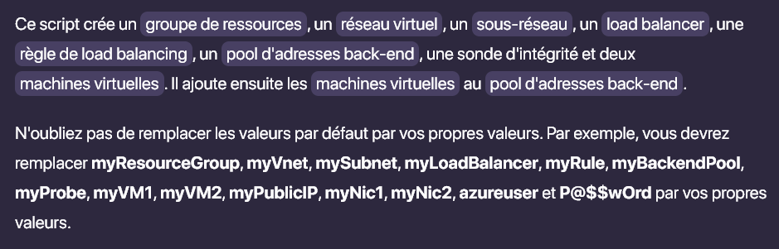

AUTOSCALING DES VM

# Créer un profil d'autoscaling

az monitor autoscale-setting create -g myResourceGroup -n myAutoscaleSetting --resource-type virtualMachineScaleSets --target-resource-id /subscriptions/<votre_abonnement_id>/resourcegroups/myResourceGroup/providers/microsoft.compute/virtualmachinescalesets/myScaleSet --location westus2 --min-count 1 --max-count 10 --scale-rule-name myScaleRule --profile-name myProfile --time-grain 5 --cooldown 15 --enabled true

# Créer une règle d'autoscaling

az monitor autoscale-setting rule create -g myResourceGroup -n myScaleRule --autoscale-setting-name myAutoscaleSetting --metric-name PercentProcessorTime --metric-namespace Microsoft.Compute/virtualMachines --metric-resource-uri /subscriptions/<votre_abonnement_id>/resourcegroups/myResourceGroup/providers/microsoft.compute/virtualmachinescalesets/myScaleSet --time-aggregation Average --operator GreaterThan --threshold 50 --cooldown 15 --direction Increase --scale-action-type ChangeCount --scale-action-value 1

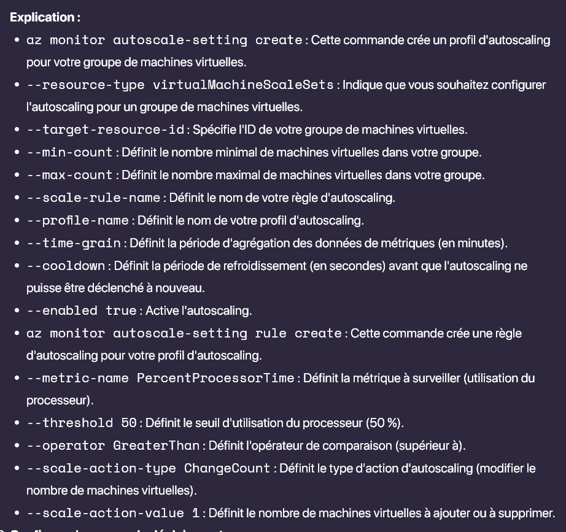

ZONES

# Créer un groupe de machines virtuelles avec des zones de déploiement

az vmss create -g myResourceGroup -n myScaleSet --location westus2 --sku Standard_B2s --image UbuntuLTS --zones 1 2 3 --upgrade-policy Automatic --admin-username azureuser --admin-password P@$$wOrd --network-interface-name myNic --subnet mySubnet --autoscale-setting-name myAutoscaleSetting

